Принято решением Утверждаю

Педагогического совета директор МБОУ «Калкнинская СОШ»

Протокол № 1 от 07.09. 2021 г. 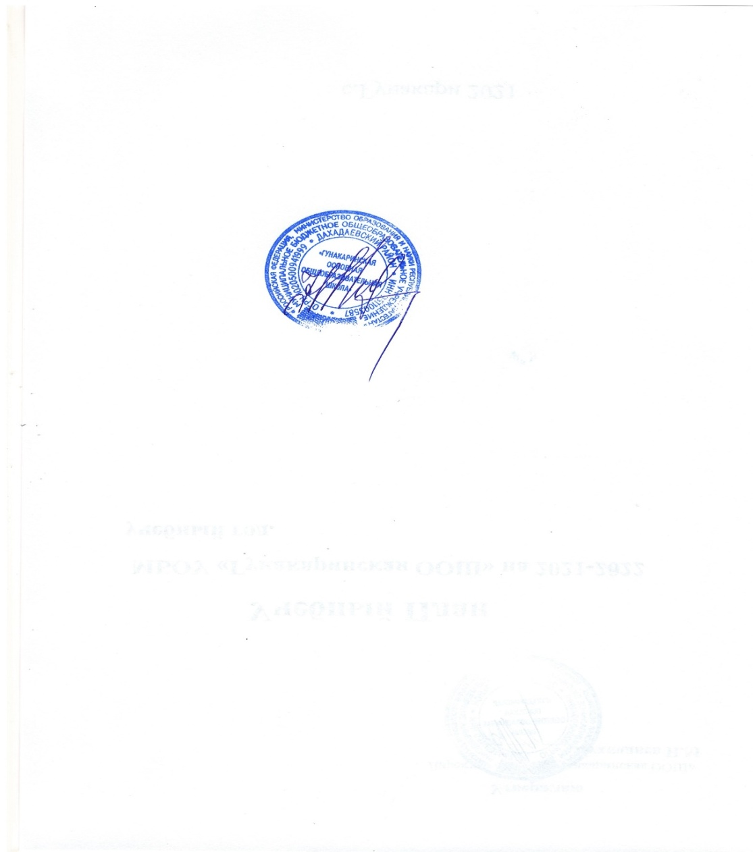Ахмедов Ш.А.

7.09. 2021 г.

**Положение**

**о приёме обучающихся в Калкнинскую СОШ**

1.Общие положения

Настоящее Положение является нормативным правовым актом, регулирующим правила приема, перевода и отчисления обучающихся школы.

Настоящее Положение разработано на основании Закона Российской Федерации «Об образовании» (ст.17, ст.55),Типового положения об общеобразовательном учреждении, санитарно-эпидемиологическими правилами Сан ПиН 2.4.2. 2821-10.

2. Прием обучающихся в школу.

**Общие требования**

Настоящее Положение регулирует правила приема обучающихся на трёх ступенях, соответствующих уровням образовательных программ начальное общее, основное общее и среднее (полное) общее образование.

2.1. Прием обучающихся в школу осуществляется в соответствии с законами Российской Федерации «Об образовании» от 29.12.2012 № 273-ФЗ,«О гражданстве Российской Федерации» от 31.05.2002 №62-ФЗ, «О беженцах» от 19.02.1993 №45628-1, « О вынужденных переселенцах» 19.02.1993 №14530-1, «О правовом положении иностранных граждан в Российской Федерации» от 25.07.2002 №115-ФЗ, а также Типовым положением об общеобразовательном учреждении, утверждённым постановлением Правительства Российской Федерации от 19.03.2001 №196, Уставом Школы и настоящим Положением.

В школу на ступени начального общего, основного общего, среднего (полного) общего образования принимаются все граждане, имеющие право на получение образования соответствующего уровня.

. Приём и обучение граждан в Школе является бесплатным.

2.4. Приём иностранных граждан, лиц без гражданства, детей из семей беженцев и вынужденных переселенцев осуществляется на общих основаниях.

2.5.Регистрация граждан Российской Федерации по месту пребывания и по месту жительства в пределах Российской Федерации или отсутствие таковой не являются основанием для отказа в приёме для обучения в Школе.

2.6.Основанием приёма несовершеннолетних граждан в Школу является заявление родителей (законных представителей). К заявлению прилагаются документы, установленные настоящим Положением.

2.7.Зачисление граждан в Школу оформляется приказом директора школы, производится ознакомление родителей (законных представителей) с Уставом, лицензией на право ведения образовательной деятельности, свидетельством о государственной аккредитации, основными образовательными программами и другими документами, регламентирующими организацию образовательного процесса в Школе.

2.8. Школа обеспечивает прием всех детей, проживающих на соответствующей территории ОУ. Детям, не проживающим на данной территории, может быть отказано в приеме только по причине отсутствия свободных мест в классе.

**3.Прием детей в первый класс.**

3.1. В первый класс принимаются дети, достигшие к 1 сентября учебного года возраста не менее 6 лет 6 месяцев при отсутствии противопоказаний по состоянию здоровья, но не позже достижения ими возраста 8 лет.

3.2. Приём детей в первый класс Школы проводится по предоставлению следующих документов:

- заявление родителей (законных представителей);

- ксерокопия свидетельства о рождении;

- медицинская справка о состоянии здоровья ребёнка.

Администрация Школы при приёме заявления обязана ознакомиться с документами, удостоверяющими личность заявителя, для установления факта родственных отношений и полномочий законного представителя.

3.3. По заявлению родителей (законных представителей) учредитель вправе разрешить прием детей в учреждение для обучения в более раннем или более позднем возрасте.

3.4. Приём заявлений о зачислении в первый класс школы проводится с 1 апреля по 31 августа текущего года.

3.5. В первый класс Школы зачисляются все дети, достигшие школьного возраста, независимо от уровня их подготовки.

3.6.При приеме в первый класс Школы не допускается проведение испытаний (экзаменов, тестирования, собеседований и т.п.), направленных на выявление уровня знаний ребенка по различным учебным дисциплинам и предметам.

3.7. После окончания приема заявлений зачисление в Школу оформляется приказом директора школы не позднее 31 августа текущего года и доводится до сведения родителей (законных представителей).

**4.Прием обучающихся во 1-9 классы**

4.1.Во 2-9 классы Школы принимаются дети по заявлению родителей (законных представителей) в связи с переездом на новое место жительства, в связи с переходом из другого общеобразовательного учреждения и др., при наличии свободных мест в Школе.

4.2.Для зачисления во 1-9 классы родители (законные представители) предъявляют в Школу заявление о приеме, медицинскую карту ребенка, копию свидетельства о рождении ребенка, личное дело обучающегося с годовыми оценками, заверенное печатью учреждения, в котором он обучался ранее, ведомость текущих оценок (при переходе обучающегося в течение учебного года).

**5. Перевод обучающихся из одного общеобразовательного учреждения в другое**

5.1. Перевод обучающихся из общеобразовательных учреждений осуществляется в соответствии с Законом Российской Федерации «Об образовании» и «Типовым положением об общеобразовательном учреждении».

5.2. Обучающиеся могут быть переведены в другие общеобразовательные учреждения в следующих случаях:

·в связи с переменой места жительства;

·в связи с переходом в общеобразовательное учреждение, реализующее другие виды образовательных программ;

·по рекомендации ПМПК в связи с состоянием здоровья обучающегося;

· по решению суда в связи с девиантным (общественно-опасным) поведением обучающегося.

5.3. Обучающийся может перейти в другое общеобразовательное учреждение в течение всего учебного года.

5.4. По рекомендации ПМПК при согласии родителей (законных представителей) обучающийся может быть переведён в коррекционное общеобразовательное учреждение, класс компенсирующего обучения, обеспечивающие его обучение, воспитание, социальную адаптацию и интеграцию в обществе, на индивидуальное обучение в сроки, рекомендованные комиссией.

5.5. Перевод по решению суда в связи с девиантным (общественно - опасным) поведением производится в установленном законом порядке на основании решения суда.

5.6. При переводе родителям (законным представителям) выдаются документы, которые они обязаны представить в образовательное учреждение

- личное дело;

- табель успеваемости;

- медицинская карта.

5.7. Школа, приняв обучающегося по переводу, оформляет его зачисление приказом директора школы.